МАЛОГЛУБИННАЯ СЕЙСМОРАЗВЕДКА НА АЛЕКСАНДРОВСКОМ ГЕОФИЗИЧЕСКОМ ПОЛИГОНЕ МГУ (КАЛУЖСКАЯ ОБЛ.)
Ермаков Александр Петрович¹
¹ МГУ имени М.В. Ломоносова, 119991, Москва, ГСП-1, Ленинские горы, д. 1, геологический факультет, ermakov@geol.msu.ru

Реферат
В работе представлены результаты сейсмических исследований на Александровском геофизическом полигоне по данным, полученным за последние 10 лет. За этот период значительная часть территории полигона была отработана сейсморазведкой методом преломленных волн (МПВ). Результатами исследований стали изображения верхней части разреза (ВЧР) до глубин 20-50 м в виде глубинных скоростных разрезов и карт-срезов. С учетом данных бурения инженерно-геологических скважин и данных высокоточной гравиразведки сформирована сейсмогеологическая модель ВЧР. Проведено зонирование территории полигона, покрытой сетью профилей МПВ, по характеру распределения значений скорости распространения продольных волн. Основное направление исследований – получение сведений о распределении скоростных характеристик в ВЧР в виде разрезов и карт и их геологическое истолкование, главным образом, для задач студенческих практик.

Ключевые слова: Александровская геофизическая учебно-научная база; малоглубинная сейсморазведка; метод преломленных волн.

SHALLOW SEISMIC AT THE ALEXANDROVKA GEOPHYSICAL SURVEY AREA OF MSU
Ermakov Alexander Petrovich¹
¹ Moscow State University, 119991, Moscow, GSP-1, Leninskie Gory, 1, geological department, ermakov@geol.msu.ru

Abstract
The paper presents the results of seismic investigations at the Alexandrovka geophysical area based on data obtained over the past 10 years. During this period, a significant part of the territory of the area was worked out by refraction waves method. The results of the research were images of the upper part of the section to depths of 20-50 m in the form of deep velocity sections and map-slices. Taking into account the drilling data of engineering-geological boreholes and the data of high-precision gravity, a seismic-geologic model of the upper part of the section is formed. Zoning of the territory covered with a network of refraction seismic profiles was carried out, according to the distribution of the values of the velocity of propagation of longitudinal waves. The main aim of research is obtaining information on the distribution of velocity characteristics in the upper part of the section in the form of sections and maps and their geological interpretation, mainly for student practice.

Key Words: Alexandrovka geophysical educational and scientific base; shallow seismic; refraction waves method.

Введение
Сейсмические малоглубинные исследования в районе Александровской учебной геофизической практики (Калужская область) проводятся с 2008 г. в зимнее и летнее время в рамках студенческих практик. За этот период полевые наблюдения были выполнены по 48 линейным сейсмическим профилям МПВ общей протяженностью более 14 км. Профили МПВ формируют сеть сейсмических наблюдений с общим количеством пунктов приема около 7000 и пунктов возбуждения около 1200. Исследования направлены на выяснение характера пространственного распределения скоростей сейсмических волн на территории практики с целью изучения геологического строения верхней части разреза до глубин порядка 20-50 метров при длине годографов первых волн до 230 метров. Полученная информация о значениях скоростей распространения упругих волн и характере их изменения на территории практики может быть использована для постановки учебных задач и заложения учебных сейсмических профилей.

Геологическое строение верхней части разреза
Геологический разрез в районе полигона представлен отложениями каменноугольной системы, на которых залегают четвертичные отложения. Четвертичные отложения представлены песками, супесями, суглинками, галечниками, реже глинами, представляющими в совокупности моренные ледниковые отложения. Каменноугольная система представлена только нижним отделом (C₁). Каменноугольные отложения представляют собой сложно построенную толщу с чередованием континентальных терригенных и морских карбонатных пачек [Ермаков и др., 2014].

Методика сейсмических наблюдений методом преломленных волн
Профили обладают высокой детальностью полевых наблюдений: шаг пунктов приема составлял 2 метра, шаг пунктов возбуждения менялся от 4 до 16 метров. Осуществлялась регистрация продольных преломленных волн, пришедших в первых вступлениях. Привязка на местности точек геофизических наблюдений осуществлялась при помощи GPS-приёмников. Для контроля точности построения сейсмических разрезов, положением профилей выбиралось так, чтобы профили пересекались как минимум в одной точке (рис. 1).
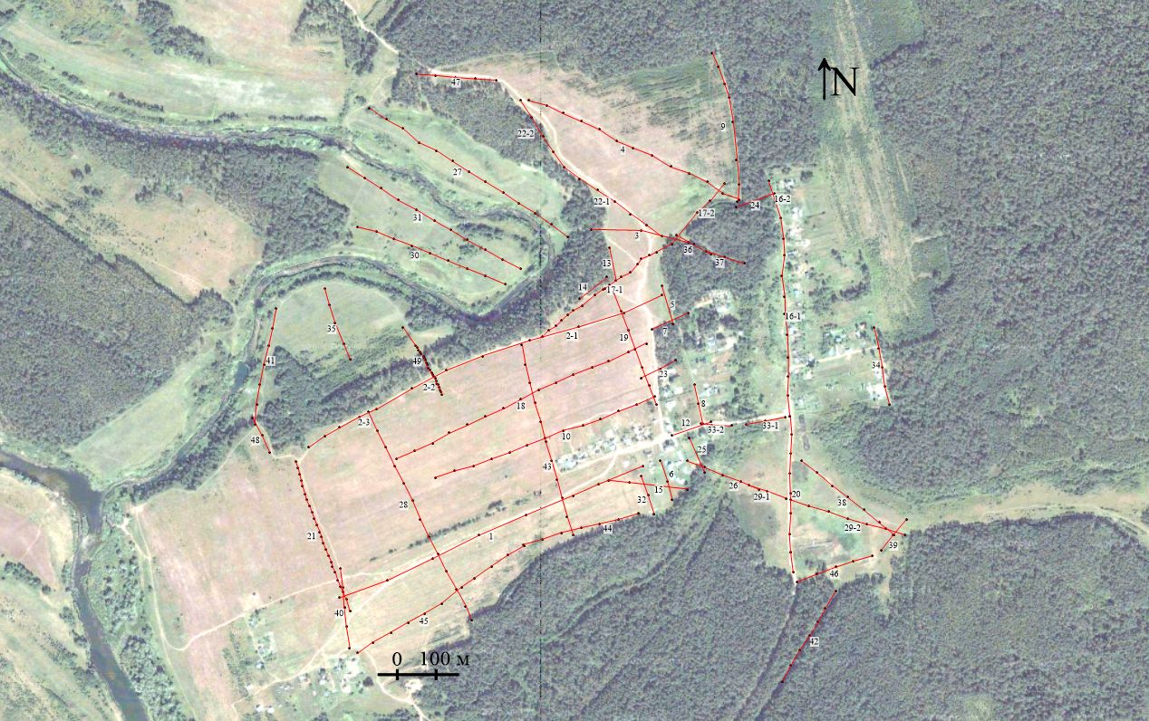

Рис. 1. Карта фактического материала на июнь 2018 г. Александровский геофизический полигон.
Красные линии – сейсмические профили МПВ. Цифрами обозначены их номера.
Сейсмическое оборудование
При сейсморазведочных работах применялся стандартный комплект оборудования: специализированные линейные сейсморазведочные станции «ЭЛЛИСС-3» и «Лакколит» на 48 каналов, две сейсмические косы по 24 канала, геофоны марки GS20-DX с вертикальной осью максимальной чувствительности. Возбуждение продольных сейсмических волн осуществлялось с помощью кувалды путем удара по металлической платформе. Синхронизация момента возбуждения и начала регистрации сейсмических событий осуществлялась по «замыканию» или «по обнаружению».

Первичная обработка, построение скоростных разрезов и глубинных карт-срезов
Формирование систем наблюденных годографов осуществлялось после увязки годографов первых волн по взаимному времени с точностью не хуже, чем один дискрет (0,5 мс) для продольных волн. При вычислении скоростных разрезов геологическая среда рассматривалась как двумерно-неоднородная, изменение скорости как в вертикальном, так и в латеральном направлениях произвольное. Такая модель среды наилучшим образом описывает существующую геологическую обстановку на объекте исследования. Построение сейсмических разрезов по системе наблюденных годографов осуществлялось с использованием метода однородных функций. В основе метода лежит локальная аппроксимация реального скоростного распределения в среде однородными функциями двух координат [Piip, 1991]. Геологическая интерпретация скоростных разрезов заключается в выделении на разрезах границ первого и второго рода. Пример сейсмического разреза в изолиниях скорости распространения продольных волн представлен на рис. 2.
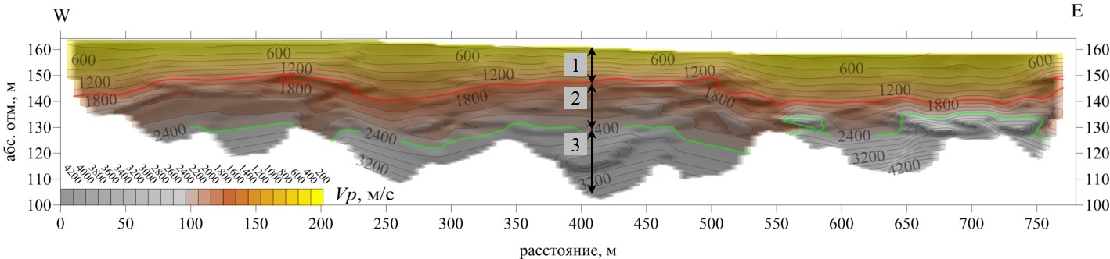
Рис. 2. Пример сейсмического разреза в изолиниях скорости распространения продольных волн, полученный по данным МПВ.
1- первый сейсмический слой: постледниковые отложения четвертичного возраста (пески, супеси, суглинки); 2 – флювиогляциальные отложения (суглинки, галечники); 3 – каменноугольные отложения (известняки, песчаники).

Результаты сейсмических исследований
Совместный сейсмо-гравитационный анализ вдоль линий детальных профилей позволил установить трехслойную модель строения верхней части осадочных отложений (табл. 1). Интерпретация сейсмических разрезов выполнена путем отождествления границ 2-го рода с геологическими границами. Плотностной разрез получен в ходе двумерного моделирования. По полученной сети профилей МПВ путем интерполяции значений скорости на сейсмических разрезах были посчитаны скоростные карты-срезы на различных глубинах через каждые 5 метров. Построенные карты-срезы позволили выделить ряд аномальных зон. Например, наиболее выраженная и обширная аномальная зона
Таблица 1
Петрофизическая характеристика верхней части разреза района исследований.
Слой | Состав | Мощность,  м | Скорость V_{p}, м/с  / градиент скорости, 1/с | Плотность,  г/см³
1. Верхний, Q4 | Новейшие четвертичные отложения (пески, супеси, суглинки, глины, галечники) | от 2-3 до 15-20 | от 400-600  до 1400-1800  / 90-180 | 1,93 (средняя)  (1,90-1.95)
2. Промежуточный,  Q4-C1 | Моренные отложения (песчано-глинистая и известково-глинистая фракция, крупные обломки и валуны) | ~15 | от 1400-1800  до 2200-2400  / 10-40 | 2,15 (средняя)  (2,07 – 2,23)
3. Нижний, C1 | чередование терригенных и карбонатных пачек | >50 | > 2200-2400  / 35-60 | 2,38 (средняя)  (2,35 – 2,47)

наблюдается на абс. отм. 150 м в восточной части планшета с высокими значениями скорости распространения продольных волн относительно западной части (рис. 3).
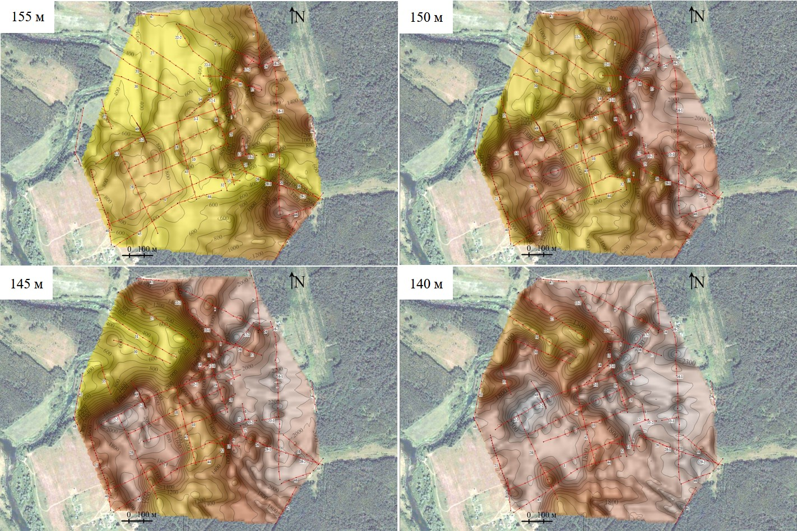

Рис. 3. Глубинные скоростные карты-срезы, построенные на абс. отм. 155, 150, 145, 140 м.
Переходная зона между ними характеризуется высоким градиентом скорости: на 100 метров в плане изменение скорости продольных волн составляет 500 м/с и более. Данная зона представляет собой узкую область шириной 50-100 метров субмеридионального направления. Различие в скоростях продольных волн в западной и восточной областях относительно этой зоны достигает 500-1000 м/с в зависимости от глубины. Хорошо выраженное различие скоростей наблюдается, по крайней мере, до глубины 20 метров (абс. отм. 140 м).

Литература

Ермаков А.П., Ли В.О., Гриневский А.С. Сейсморазведка. Часть 1. Наземная сейсморазведка. - Москва: Университетская книга, 2014. С. 159.
Piip V.B. 2D inversion of refraction traveltime curves using homogeneous functions // Geophysical Prospecting, 2001. P. 461-482;

